Iniciativa con Proyecto de Decreto, por la que se busca **expedir la certificación de espacios públicos, en la cual dicha certificación constará de un sello con la leyenda de “Aquí entran todes”, con el objeto de promover la no discriminación, así como impulsar la inclusión y la igualdad, para las personas de la comunidad LGBTTTIQ+ en nuestro Estado.**

Planteada por la **Diputada Lizbeth Ogazón Nava,** del Grupo Parlamentario, "Movimiento Regeneración Nacional” del Partido Morena.

Fecha de Lectura de la Iniciativa: **14 de Junio de 2022.**

Turnada a la **Comisión de Igualdad y No Discriminación.**

**Fecha de lectura del Dictamen:**

**Decreto No.**

Publicación en el Periódico Oficial del Gobierno del Estado:

**INICIATIVA CON PROYECTO DE DECRETO QUE PRESENTA LA DIPUTADA LIZBETH OGAZÓN NAVA CONJUNTAMENTE CON LAS DIPUTADAS Y EL DIPUTADO DEL GRUPO PARLAMENTARIO MOVIMIENTO DE REGENERACIÓN NACIONAL morena POR LA QUE SE BUSCA EXPEDIR LA CERTIFICACIÓN DE ESPACIOS PÚBLICOS, EN LA CUAL DICHA CERTIFICACIÓN CONSTARÁ DE UN SELLO CON LA LEYENDA DE “AQUÍ ENTRAN TODES”, CON EL OBJETO DE PROMOVER LA NO DISCRIMINACIÓN, ASÍ COMO IMPULSAR LA INCLUSIÓN Y LA IGUALDAD, PARA LAS PERSONAS DE LA COMUNIDAD LGBTTTIQ+ EN NUESTRO ESTADO.**

**H. PLENO DEL CONGRESO DEL ESTADO**

**DE COAHUILA DE ZARAGOZA.**

**P R E S E N T E.-**

La suscrita Diputada Lizbeth Ogazón Nava, conjuntamente con las Diputadas y el Diputado integrantes del Grupo Parlamentario del movimiento de regeneración nacional morena, en el ejercicio de las facultades que nos confieren el Artículo 59 Fracción I de la Constitución Política del Estado de Coahuila de Zaragoza, así como los artículos 21 Fracción IV, 152 Fracción I y demás aplicables de la Ley Orgánica del Congreso del Estado Independiente, Libre y Soberano de Coahuila de Zaragoza, nos permitimos someter a consideración de este Honorable Pleno del Congreso del Estado, la presente Iniciativa con Proyecto de Decreto por la que se busca expedir la certificación de espacios públicos, en la cual dicha certificación constará de un sello con la leyenda de “AQUÍ ENTRAN TODES”, con el objeto de promover la no discriminación, así como impulsar la inclusión y la igualdad, para las personas de la comunidad LGBTTTIQ+ en nuestro Estado.

**E X P O S I C I O N D E M O T I V O S**

En una sociedad opresora de minorías, en la cual el Derecho nos rige como personas, pero solo algunos cuantos pueden gozar plenamente de sus derechos, donde los grupos vulnerables como lo es La Comunidad LGBTTTIQ+, que por años ha luchado para que la sociedad les haga respetar sus derechos, como el no ser discriminados por su identidad de género y orientación sexual. Es importante hacer conciencia sobre la problemática que se ha seguido presentando en la actualidad, como la homofobia, transfobia, bifobia, la cual provoca el rechazo y los prejuicios hacia las personas de la comunidad la cual debemos erradicar, debemos avanzar generando un cambio que beneficie a aquellos que durante años se han visto en desventaja ante un sistema opresor y han sido violentados ya sea en el ámbito laboral, familiar o en la sociedad, al grado de llegar a la muerte solo por ser quienes en realidad son.

Tan solo en el año 2019, se realizó un censo por parte del INEGI, en el cual se dio como resultado que 300 mil Coahuilenses forman parte de la comunidad LGBTTTIQ+ lo cual conforma el 10% de nuestra población, de lo que podríamos determinar que en los últimos años esta cifra pudo ir en aumento, Noé Ruiz Malacara, representante de Aelredo, en ese mismo año había señalado que esa cifra se quedaba algo “corta”.[1]

Así mismo, Noé Ruiz Malacara en una reciente entrevista, previa a la marcha celebrada este 11 de Junio, reconoció que Coahuila ha avanzado mucho en materia de derechos humanos de la población LGBTTTIQ+, no obstante a esto, mencionó que en este año se han dado casos de discriminación en bares y lugares públicos ya que la gente aun se opone al cambio que existe en nuestro Estado desde hace años, señalando que son 10 los casos que han ocurrido en el transcurso del 2022, y donde la gente tiene miedo a denunciar a sus victimarios por miedo a represalias. [2]

Si en algo podemos ayudar, es en crear espacios en condiciones óptimas e incluyente para la comunidad LGBTTTIQ+, no minimicemos la importancia de hacer valer los derechos que nuestra Constitución protege y visibilicemos la lucha de la Comunidad y sus aliados para frenar la violencia generada por su identidad de genero y su orientación sexual.

Es nuestro deber como legisladores, de construir un Estado lleno de respeto e inclusión para todos nuestros ciudadanos. Que nuestro principal objetivo sea el de proteger y promover los derechos de todas, todos y todes, sin hacer distinción alguna, para así evitar la exclusión, violencia y la discriminación hacia cualquier grupo minoritario.

Queremos que la comunidad LGBTTTIQ+ se sienta libre y segura en donde sea que se encuentren, que no vivan con el miedo de ser discriminados, y vulnerados en sus derechos, que las personas no los juzguen por su identidad de género. Queremos que la sociedad deje de oprimirlos y que por fin puedan sentirse libres de actuar, de ser y de amar sin ser juzgados.

**PLANTEAMIENTO DEL PROBLEMA**

Por lo que se refiere a nuestro país, los casos de homofobia, bifobia y transfobia siguen estando presentes en la actualidad, por lo que es necesario trabajar en buscar maneras para erradicar la discriminación y los crímenes de odio hacia la comunidad LGBTTTIQ empezando por nuestro Estado.

1. Entre mayo de 2020 y abril de 2021 fueron registrados en total 87 crímenes de odio hacia la comunidad LGBTTTIQ, los cuales son encabezados por los Estados de Morelos, Veracruz, Baja California y Chihuahua, 43 asesinatos en total en el año 2020 “uno ocurrió en Baja California; seis en Chihuahua; tres en Ciudad de México; tres en Guerrero; tres en Jalisco; cinco en Michoacán; uno en Nuevo León; y 21 en Veracruz”[3] mientras tanto en el año 2021 las cifras aumentaron presentándose en el Estados que incluso en el año 2020 no se habían presentado, entre ellos nuestro Estado de Coahuila.

“Además, de estas 87 agresiones registradas por identidad de género, **47 por ciento han sido contra mujeres trans**; 39 por ciento contra hombres; 8 por ciento contra mujeres; 3 por ciento contra hombres trans; y 3 por ciento contra personas no binaries.

En cuanto a la orientación sexual, las agresiones totales se dividen en**37 por ciento contra personas homosexuales**; 28 por ciento contra heterosexuales; 21 por ciento sin identificar; 11 por ciento contra lesbianas; y 3 por ciento contra personas bisexuales”. [4]

1. En el año 2017 en el municipio de Piedra Negras, Michelle, una mujer trans de 60 años fue asesinada a golpes, conmocionando a los miembros de la comunidad LGBTTTIQ+, ya que la Procuraduría General de justicia del Estado, solo abrió una carpeta de investigación, en la cual, después de 4 años en el mes de octubre del año 2021, la investigación aun se encontraba en “trámite”. Tal como dijo Alejandro Brito Lemus, Director General de la organización civil Letra S, Sida, Cultura y Vida Cotidiana A.C.

“Muchas fiscalías cuando se dan cuenta de una víctima como LGBT desestiman la investigación y se conforman con integrar solo la carpeta, pero no siguen más allá […] porque dicen, ‘bueno, finalmente es una persona LGBT’, y más si es una mujer trans”[5]

Por lo cual podemos decir que en Coahuila los crímenes contra personas LGBTTTIQ+ parecieran “no existir” pero esto es solo por la forma incorrecta en que son clasificados.

1. En el año 2019 Coahuila registró 34 casos de discriminación en el seno familiar, siendo denominado como el estado líder con más homofobia en el hogar.

“De acuerdo con la**CNDH**, esta información fue únicamente proporcionada por 13 centros DIF del país que sí brindan una atención para dicha población, y de ese total de centros, Coahuila registró 34 casos de discriminación en el seno familiar, ocupando el lugar más alto de casos.”[6]

**ARGUMENTOS QUE LA SUSTENTAN**

1. El artículo 1º de La Constitución Política de los Estados Unidos Mexicanos establece que todas las personas gozarán de los Derechos Humanos reconocidos en este ordenamiento jurídico y en los tratados internacionales de los que el país sea parte**,** y que todas las autoridades tienen la obligación de promover, respetar, proteger y garantizar los derechos humanos. La defensa y protección de los Derechos Humanos están dirigidas a todas y cada una de las autoridades que integran el Estado mexicano, independientemente de sus atribuciones, competencias y nivel jerárquico.

2. el artículo 7° sexto párrafo de la Constitución Política del Estado de Coahuila de Zaragoza, el cual establece que queda prohibida toda discriminación motivada por origen étnico o nacional, el género, la edad… las preferencias sexuales, el estado civil o cualquier otra que atente contra la dignidad humana y que tenga por objeto anular o menoscabar los derechos humanos y libertades de las personas.

**CONSIDERACIONES EN PARTICULAR**

Debido a los crímenes de odio presentados hacia la comunidad LGBTTIQ+ en nuestro Estado, servirá como ayuda la implementación de la certificación de espacios públicos seguros para las personas de esta comunidad, con un sello con la leyenda “AQUÍ ENTRAN TODES”, lo que ayudará a que se sientan libres, seguro y no excluidos.

con la finalidad de erradicar la discriminación que esta minoría experimenta en la actualidad y seguir impulsando la inclusión en nuestro Estado de Coahuila de Zaragoza.

Por todo lo anterior y con fundamento en los Artículos 59 Fracción I; y 60 de la Constitución Política del Estado de Coahuila de Zaragoza; además de los artículos 21 fracción IV, 152 fracción I, I63, 167 y demás relativos de la Ley Orgánica del Congreso, comparecemos con la finalidad de proponer el siguiente proyecto de Decreto.

**Artículo Único.-** El Congreso del Estado de Coahuila de Zaragoza expide la certificación de espacios públicos, dicha certificación constará de un sello con la leyenda de “AQUÍ ENTRAN TODES”, con el objeto de promover la no discriminación, así como impulsar la inclusión y la igualdad, para las personas de la comunidad LGBTTTIQ+ en nuestro Estado

**TRANSITORIO**

**Único. -** El presente decreto, entrará en vigor al día siguiente de su publicación en el Periódico Oficial de Gobierno del Estado.

**A T E N T A M E N T E**

**Saltillo, Coahuila de Zaragoza, junio 14 del 2022**

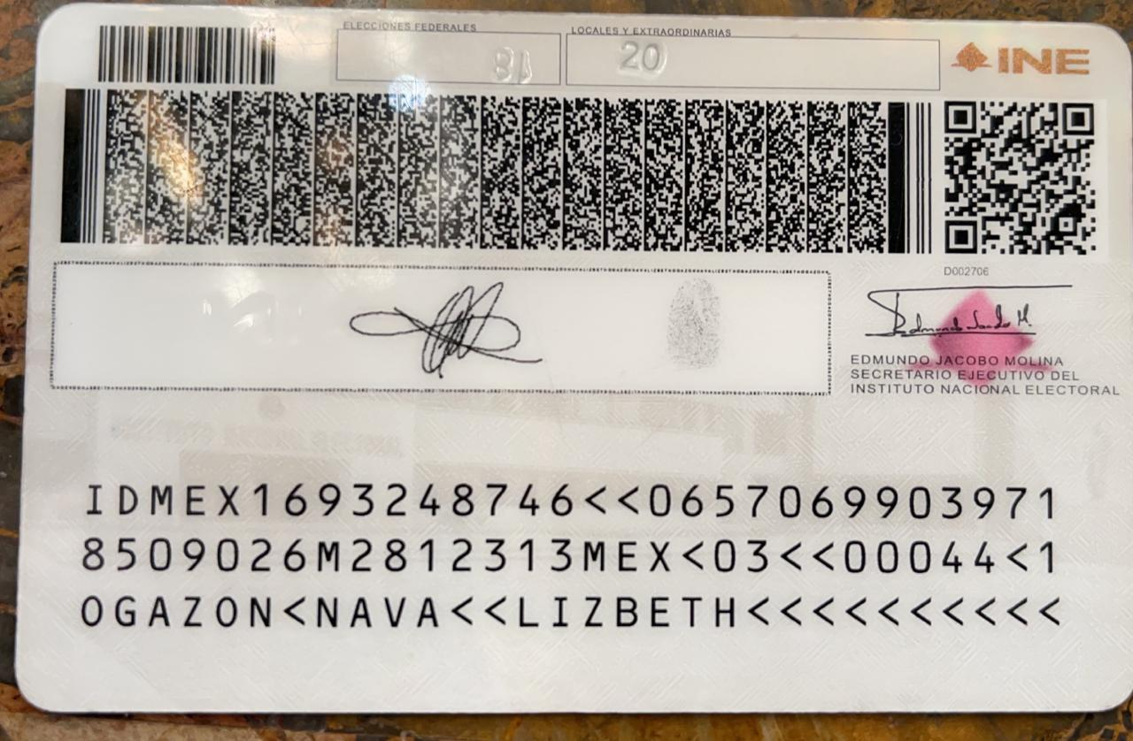**Grupo Parlamentario de morena**

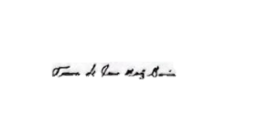**Dip. Lizbeth Ogazón Nava.**



**Dip. Teresa De Jesús Meraz García**

**Dip. Laura Francisca Aguilar Tabares**

**Dip. Francisco Javier Cortez Gómez**

1. https://superchannel12.com/337370/300%20mil%20coahuilenses%20son%20de%20la%20comunidad%20LGBTTTIQ
2. https://www.noticiasdelsoldelalaguna.com.mx/local/marcha-por-el-orgullo-lgbt-en-saltillo-donde-y-cuando-8382238.html
3. https://www.elfinanciero.com.mx/nacional/2021/05/17/estos-son-los-estados-con-mas-crimenes-de-odio-contra-la-comunidad-lgbttti-en-mexico/
4. https://www.elfinanciero.com.mx/nacional/2021/05/17/estos-son-los-estados-con-mas-crimenes-de-odio-contra-la-comunidad-lgbttti-en-mexico/
5. https://piedepagina.mx/homicidios-lgbt-en-coahuila-los-asesinatos-que-no-se-cuentan/
6. https://www.libertadglbt.org/noticias/coahuila-es-el-estado-con-mas-homofobia-en-el-hogar-registro-34-casos-de-discriminacion-en-el-seno-familiar